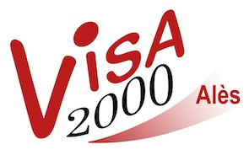
LISTE DES ACTIVITES

Activités aquatiques
Activ’Mémoire
Danse Country
Danses du monde
Golf
Gymnastique
Natation
Marche nordique
Pickleball
Qi Gong
Randonnées
Swin golf
Taiji Quan
Tir à l'arc
Tennis de table
Informatique
Peinture
Mémoire en éveil
Méditation

* Les créneaux horaires et l’affectation des animateurs sont indiqués sur la fiche Planning activités dans le menu Activités

* Les coordonnées des animateurs sont indiquées sur la fiche Animateurs dans le menu Organisation
Février 2024

